Документ предоставлен КонсультантПлюс
Приказ комитета государственной охраны объектов культурного наследия Волгоградской обл. от 28.09.2021 N 577 "Об утверждении предмета охраны объекта культурного наследия регионального значения "Административное здание (ВолгоградНИПИ нефть)", расположенного по адресу: Волгоградская область, г. Волгоград, Центральный район, ул. Советская, 10"

КОМИТЕТ ГОСУДАРСТВЕННОЙ ОХРАНЫ ОБЪЕКТОВ
КУЛЬТУРНОГО НАСЛЕДИЯ ВОЛГОГРАДСКОЙ ОБЛАСТИ

ПРИКАЗ
от 28 сентября 2021 г. N 577

ОБ УТВЕРЖДЕНИИ ПРЕДМЕТА ОХРАНЫ ОБЪЕКТА КУЛЬТУРНОГО НАСЛЕДИЯ
РЕГИОНАЛЬНОГО ЗНАЧЕНИЯ "АДМИНИСТРАТИВНОЕ ЗДАНИЕ
(ВОЛГОГРАДНИПИ НЕФТЬ)", РАСПОЛОЖЕННОГО ПО АДРЕСУ:
ВОЛГОГРАДСКАЯ ОБЛАСТЬ, Г. ВОЛГОГРАД, ЦЕНТРАЛЬНЫЙ РАЙОН,
УЛ. СОВЕТСКАЯ, 10

В соответствии с Федеральным законом от 25 июня 2002 г. N 73-ФЗ "Об объектах культурного наследия (памятниках истории и культуры) народов Российской Федерации", Порядком определения предмета охраны объекта культурного наследия, включенного в единый государственный реестр объектов культурного наследия (памятников истории и культуры) народов Российской Федерации в соответствии со статьей 64 Федерального закона от 25 июня 2002 г. N 73-ФЗ "Об объектах культурного наследия (памятниках истории и культуры) народов Российской Федерации", утвержденным приказом Министерства культуры Российской Федерации от 13 января 2016 г. N 28, Положением о комитете государственной охраны объектов культурного наследия Волгоградской области, утвержденным постановлением Администрации Волгоградской области от 19 декабря 2016 г. N 697-п, приказываю:
1. Утвердить прилагаемый предмет охраны объекта культурного наследия регионального значения "Административное здание (ВолгоградНИПИ нефть)", расположенного по адресу: Волгоградская область, г. Волгоград, Центральный район, ул. Советская, 10.
2. Настоящий приказ вступает в силу со дня его подписания и подлежит официальному опубликованию.

Председатель комитета
А.Ю.БАЖЕНОВ

Приложение
к приказу
комитета
государственной охраны
объектов культурного наследия
Волгоградской области
от 28.09.2021 N 577

ПРЕДМЕТ ОХРАНЫ ОБЪЕКТА КУЛЬТУРНОГО НАСЛЕДИЯ РЕГИОНАЛЬНОГО
ЗНАЧЕНИЯ "АДМИНИСТРАТИВНОЕ ЗДАНИЕ (ВОЛГОГРАДНИПИ НЕФТЬ)",
РАСПОЛОЖЕННОГО ПО АДРЕСУ: ВОЛГОГРАДСКАЯ ОБЛАСТЬ,
Г. ВОЛГОГРАД, ЦЕНТРАЛЬНЫЙ РАЙОН, УЛ. СОВЕТСКАЯ, 10

Предметом охраны объекта культурного наследия регионального значения "Административное здание (ВолгоградНИПИ нефть)", расположенного по адресу: Волгоградская область, г. Волгоград, Центральный район, ул. Советская, 10, являются:

N п/п | Элементы предмета охраны | Описание элемента предмета охраны | Иллюстрации
1. | Местоположение и градостроительные характеристики | здание расположено по ул. Советской в Центральном районе г. Волгограда в границах квартала, ограниченного улицами им. В.И. Ленина, Советская, им. Володарского, им. маршала Чуйкова;  участвует в формировании "Комплекс застройки ул. Советская" | 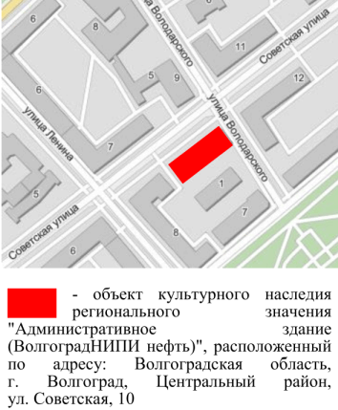
2. | Объемно-пространственная композиция здания | отдельно стоящее прямоугольное в плане 4-этажное здание с полукруглым эркером на высоту 2 этажей здания по центру дворового фасада и ризалитами по обе стороны от него
3. | Крыша | форма крыши - вальмовая | 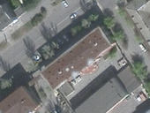
4. | Композиционное решение и архитектурно-художественное оформление северо-западного фасада | характер, ритм и размер вертикального и горизонтального членения фасада,  его декоративное убранство, включающее следующие элементы:  - профилированная бровка цоколя;  - руст фасада;  - портал входа с рамочным наличником и прямым сандриком по центру фасада;  - тройные прямоугольные оконные проемы;  - рустованные колонны с пальмовидными капителями на высоту 4 этажей здания (6-гранные в простенках оконных проемов, 3-гранные на левом и правом флангах фасада);  - тяга на уровне оконных проемов 4-го этажа здания на левом и правом флангах здания;  - антаблемент фасада (профилированный карниз, гладкий фриз, венчающий карниз с консолями, декорированными листом аканта) | 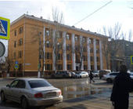
5. | Композиционное решение и архитектурно-художественное оформление северо-восточного фасада | характер, ритм и размер вертикального и горизонтального членения фасада, его декоративное убранство, включающее следующие элементы:  - профилированная бровка цоколя;  - руст фасада;  - прямоугольные оконные проемы; тройные оконные проемы на правом фланге фасада;  - тяга на уровне оконных проемов 4-го этажа здания;  - профилированный карниз, гладкий фриз, венчающий карниз с консолями, декорированными листом аканта | 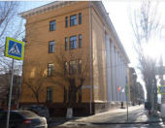
6. | Композиционное решение и архитектурно-художественное оформление юго-западного фасада | характер, ритм и размер вертикального и горизонтального членения фасада,  его декоративное убранство, включающее следующие элементы:  - профилированная бровка цоколя;  - руст фасада;  - прямоугольные оконные проемы; тройные оконные проемы на левом фланге фасада;  - тяга на уровне оконных проемов 4-го этажа здания;  - профилированный карниз, гладкий фриз, венчающий карниз с консолями, декорированными листом аканта | 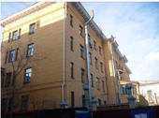
7. | Композиционное решение и архитектурно-художественное оформление юго-восточного фасада | характер, ритм и размер вертикального и горизонтального членения фасада, его декоративное убранство, включающее следующие элементы:  - профилированная бровка цоколя;  - руст фасада;  - прямоугольные оконные и дверные проемы; тройной оконный проем 3-го этажа здания; восьмиугольные оконные проемы 4-го этажа здания по центру ризалитов;  - полукруглый балкон с металлическим ограждением 4-го этажа здания по центру фасада;  - прямоугольный медальон с цифрами "1957" по центру фасада над балконом;  - венчающий карниз эркера;  - профилированный карниз, гладкий фриз, венчающий карниз с консолями, декорированными листом аканта | 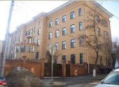  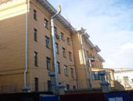
 | Материалы и характер обработки фасадов | кирпичная кладка стен с последующей штукатуркой и окраской

